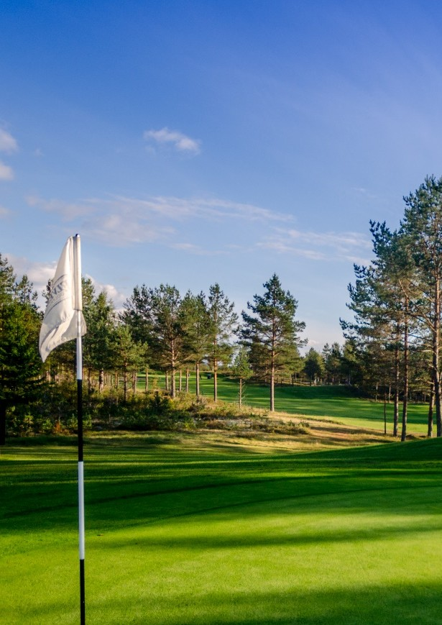

VIRKSOMHETSPLAN
2022-2025

VIRKSOMHETSPLAN FOR ELVERUM GOLFKLUBB 2022 - 2025

INNLEDNING
Elverum Golfklubb ble stiftet 9. oktober 1993. Klubben er en fortsettelse av Hedmark golfklubb, som igjen er en fortsettelse av Høsbjør Golfklubb og daværende Elverum Golfklubb. Byggingen av banen vår ble påbegynt høsten 1987 og de første 9 hull ble tatt i bruk senhøstes 1988. Klubbhuset og 9- hullsbanen ble offisielt åpnet våren 1990. Utbygging til 18 hull startet sommeren 1990 og 18 hulls banen ble tatt i bruk i september 1991. Klubbhuset ble bygget vinteren 1989/90.

Det er klubbens medlemmer som bestemmer hvordan klubben skal utvikles. Vår første virksomhetsplan ble godkjent på årsmøtet i 2015. I 2017 initierte styret en prosess for å utvikle en ny virksomhetsplan med en bred involvering fra klubbens medlemmer. Administrasjonen og styret vurderer og reviderer virksomhetsplanen underveis de neste 4 årene

Virksomhetsplanen brukes som et langsiktig styringsredskap for golfklubben slik at vi ikke gjør store retningsskifter i vårt arbeid, avhengig av hvem som til enhver tid velges inne i styret. Den er bygd opp etter og støtter seg til virksomhetsplanen for hele golf-Norge. Ved siden av å være et styringsredskap vil en slik plan, hvis brukt aktivt og gjort levende for medlemmene i organisasjonen, også kunne fungere som grunnlag for synliggjøring og markedsføring av golfidretten overfor lokalsamfunnet, lokale myndigheter og næringslivet.

Bortsett ifra de overordnede føringene vi får gjennom medlemskapet i NIF og NGF så organiserer vi klubben med bakgrunn i virksomhetsplanen og de utfordringene vi til enhver tid står overfor.
Virksomhetsplanen gir de langsiktige føringene for klubbens utvikling og drift. Disse føringene omsettes i handlingsplaner og i årlige budsjettvedtak.

VIRKSOMHETSPLANRAKETTEN

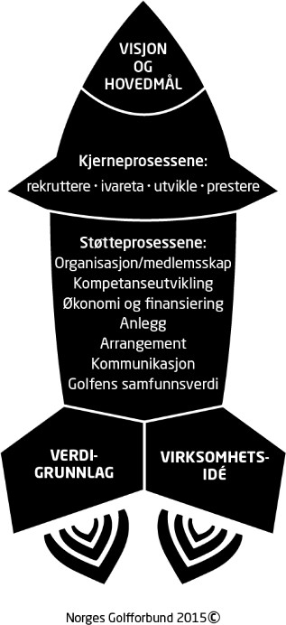
Hvordan forstå Virksomhetsraketten? Virksomhetsraketten er et mentalt bilde av virksomhetsplanen. Hensikten med raketten er å gi et bilde av planens hoveddeler og ikke minst sammenhengen mellom dem.

De 3 v’ene (visjon, verdigrunnlag og virksomhetsideen) er planen styringselementer. Visjon (og hovedmål) viser hvor vi er på vei. Verdigrunnlag og virksomhetsidé skal hjelpe oss i å holde stø kurs.

Kjerneprosessene (rekruttere, ivareta, utvikle og prestere) er de faser og aktiviteter som oppfyller formålet ved et idrettslag. Kjerneprosessene kombinert med målgruppedefinisjon danner grunnlag for delmål/aktivitetsmål.

Støtteprosessene har som oppgave å understøtte kjerneprosessene. For golfklubben vil det si de områder og aktiviteter som bidrar til at vi rekrutterer, ivaretar og utvikler golfere, noen så langt som til å prestere som mer eller mindre etablerte elitespillere.

VISJON

«Golf – en idrett for alle»
Se også visjonsbeskrivelsen som ligger i vedlegget bakerst.

VERDIGRUNNLAG

«Offensiv – ærlig - inkluderende» (organisasjonsverdier)
«Glede – mestring – godt miljø» (aktivitetsverdier)
Se også utdypning av verdiordene som ligger i vedlegget bakerst.

VIRKSOMHETSIDÉ
ELVERUM GOLFKLUBB SKAL
- Tilby barn og unge et variert golftilbud tilpasset deres fysiske utvikling innenfor trygge og stimulerende miljøer.
- Ta vare på medlemmene og legge til rette for golfaktivitet og sosialt samvær gjennom hele livet.
- Legge til rette for at spillere som ønsker å satse får mulighet til å utnytte sitt potensiale gjennom attraktive trenings- og konkurransetilbud.
- Jobbe lokalt og sentralt for å forbedre rammebetingelsene fra det offentlige som gjør oss i stand til å maksimere golfens samfunnsverdi.
- Lokalt, regionalt og nasjonalt bidra aktivt i utviklingen av de organisasjoner og organisasjonsledd vi er en del av.

HOVEDMÅL
«Flere og bedre golfspillere i en sunn golfklubb»
Se også utdypningen av hovedmål som ligger i vedlegget bakerst.

GOLFENS KJERNEPROSESSER
Golfens kjerneprosesser er det som oppfyller formålet ved et idrettslag og en golfklubb, å rekruttere, ivareta, utvikle samt å prestere som golfspillere. Det handler om å gjøre golfen så interessant at de som står utenfor tar kontakt for å bli med. Deretter å ivareta dem så godt at de ønsker å bli og etter hvert ta aktivt del i både driften av og tilbudene i klubben.

Det må etableres gode tilbud, og organiseres systemer for å ivareta klubbens medlemmer.

Begrunnelsene er:
- Det er i høyhandicapgruppen den største andelen av klubbens medlemmer befinner seg.
- Det er denne gruppen vi skal ha fokus på.
- Det er denne gruppen som påvirker rekrutteringen og det sosiale miljøet mest.

REKRUTTERE
Å rekruttere innebærer å spre nysgjerrighet og interesse for golf gjennom en introduksjon til idretten, fra man velger å melde seg på kurset «Veien til golf» og helt frem til at man faktisk melder seg inn i klubben. Dette bør være en prosess hvor man føler seg godt tatt imot og i trygge omgivelser opplever å få en grunnleggende inngang til golfen og golfklubben slik at man har et klart ønske om å være en del av dette videre. Her er godt miljø, trygghet og mestring («få ballen til å fly») svært sentralt, og en god overlevering til neste fase (ivaretakelse) er avgjørende. Skal vi ha håp om økt jente/kvinneandel i vår klubb, blir rekrutteringsarbeidet overfor denne målgruppen prioritert spesielt.

IVARETA
Å ivareta nye medlemmer, i alle aldre, så lenge at de både har kommet inn i det sosiale miljøet og kan ta grep om egen utvikling, er den aller viktigste og den mest krevende oppgaven for klubben. De aller fleste golfspillere i Norge befinner seg i en situasjon der de føler usikkerhet i forhold til sosialt miljø og/eller mestring. Disse må få et tilbud tilpasset sine behov (sosialt, aldersmessig og nivåmessig) slik at de kommer over denne usikkerheten og blir varige golfere. Spesielt gjelder dette kvinner, barn og unge. Det krever systematisk arbeid hvert år, og her må både ledere og ikke minst alle klubbens etablerte spillere være bevisst sin betydning i det daglige møtet med de nye/personer de ikke kjenner. Vi skal fortsette å utvikle anlegget slik at banen oppleves lettere å spille.

UTVIKLE
All statistikk viser at de som ikke når et mestringsnivå og et sosialt nettverk innen rimelig tid mest sannsynlig vil slutte. Opplever de mestring og inkludering blant medlemmene, vil de i større grad ta ansvar for egen utvikling. De må selvfølgelig stimuleres med tilbud om trening og konkurranser. Tradisjonelt er denne målgruppen forholdsvis godt ivaretatt i de fleste klubber. Vi må imidlertid sikre at disse blir gode ambassadører for nye golfere.

PRESTERE
Gruppen golfere med lavhandicap, er mer eller mindre etablerte elitespillere. De fleste spiller golf på et forholdsvis høyt nivå og de konkurrerer jevnlig. Treningen handler om å kunne prestere i konkurranser. Gruppen er viktige rollemodeller og forbilder for andre golfere og må brukes som en verdifull del av klubbens og regionens utviklingsmiljø.

DELMÅL
En utskifting av opp mot 10 % av medlemsmassen i en frivillig organisasjon anses som vanlig. I golf- Norge har vi hatt en vekst i medlemsmassen mot normalt de siste to år. Dette gjelder også ved Elverum Golfklubb. Dette skyldes pandemien vi har vært/er inne i. Pr i dag har vi rett i underkant av 500 medlemmer. Vi ønsker å opprettholde denne medlemsmassen, og i løpet av perioden for virksomhetsplanen, øke denne til nærmere 550 medlemmer. Det vil være naturlig med svingninger i antall medlemmer, men vi skal jobbe for å ta vare på eksisterende medlemmer, samt jobbe med rekruttering.

REKRUTTERE
VTG kurs vil bli arrangert etter behov og markedsført i klubbens kanaler. Siden vi ønsker å fokusere på å rekruttere flere jenter/damer, kan det være aktuelt å ha f.eks. et kurs eksklusivt for disse. Knøttegolf vil være en arena for å rekruttere både barn og foreldre. Vi vil også aktivt bruke minigolfbanen for å rekruttere nye medlemmer til Elverum Golfklubb.

IVARETA
Basert på det vi vet, vil frafallet bli høyere enn gjennomsnittet etter pandemien. Målet er likevel at vi totalt skal øke medlemsmassen til 550 i 2025. Vi må gjøre en innsats for å etablere nybegynnere sosialt og sportslig, samtidig med at vi tar godt vare på våre mer etablerte medlemmer.

UTVIKLE
Vi ønsker å utdanne flere trenere og utvikle trenergruppen vi har. Motivere medlemmene til og trene, og stadig få flere med på trening. Det er allerede godt etablerte treningsgrupper. Dette er bla bryt-treningene, junior, -dame og seniortrening. Målet er å skape treningsgrupper med gode treninger og aktiviteter. Målet er å ha 10 trenere på forskjellige nivåer innen utgangen av 2025.

PRESTERE
Vi har som mål å stille lag til NM med både gutte og jentelag i jr-nm, dame og herrelag i NM, dame og herrelag i senior NM, samt å kunne sende herrespiller til NM individuelt.

GOLFENS STØTTEPROSESSER
Prosessene som det må arbeides med for at vi skal rekruttere, ivareta og utvikle golfere, helt opp til å prestere på høyeste nivå.

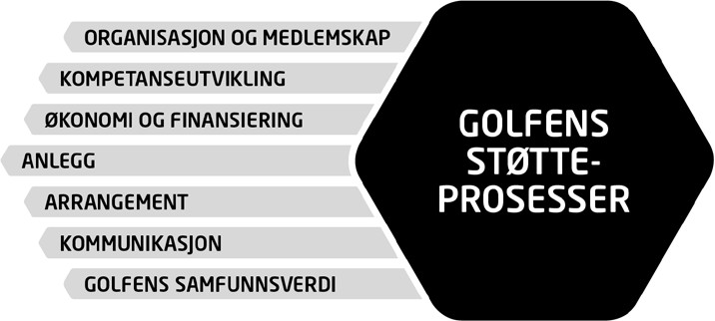

ORGANISASJON OG MEDLEMSKAP

GOLFSPILLERE BØR VÆRE MEDLEM AV KLUBBER NÆR DER DE NORMALT UTØVER AKTIVITETEN
Både klubbene og forbundet sentralt skal jobbe for at landets golfspillere melder seg inn i en klubb nær der de normalt utøver sitt golfspill. Det gir den beste muligheten til å sikre et langvarig forhold i golfen gjennom de aktiviteter klubben kan iverksette for å bistå til golfidrettslig mestring, og at den enkelte finner sitt sosiale miljø. I tillegg til sine medlemsfordeler, vil det enkelte medlem også støtte opp om en positiv aktivitet som beriker eget nærmiljø.

Skal klubben lykkes i denne ambisjonen, må vi bl.a. vurdere våre ulike kontingentkategorier og tilpasse dem de forskjellige medlemsgruppene. For at nye medlemmer skal føle seg inkludert, må våre eksisterende medlemmer være imøtekommende overfor de nye, og vi må planlegge en bedre utnyttelse av den frivillige innsatsen i klubben for å kunne planlegge og gjennomføre idrettslige og sosiale aktiviteter for alle medlemsgrupper (alder, nivå og noen ganger kjønn).

ØKE VERDIEN AV MEDLEMSKAPET
Klubben har en ambisjon om å rekruttere golfere av begge kjønn og alle aldre. For å lykkes i dette arbeidet må markedsføringen skreddersys og ikke minst må vi skape større verdi i de ulike medlemskategoriene ved ulike tiltak som strukturerte gruppetreninger. Samarbeidsavtaler med andre lokale klubber kan også øke verdien på medlemskapet. Det samme gjelder tilbud i proshop for utvalgte kontingentkategorier.

Klubben skal i planperioden utrede muligheten for andre aktiviteter som øker verdien av medlemskapet. Det kan være anleggsutvidelse som gjør klubben og anlegget mer attraktivt for både golfere og ikke-golfere.

TRENERAPPARATET SOM RESSURS
Klubbens formål er å drive golfidrett og da er det naturlig at våre trenere (lønnede og frivillige)
«styres» av klubben. Elverum Golfklubb vil gå til ansette en Sportssjef i en prosjektperiode. Stillingen vil særlig få ansvar for å styrke klubbens treningstilbud i samarbeid med klubbens ledelse. Utvikle samarbeidet i klubbens frivillige trenerapparat bl.a. ved å tilby Trener-1 kurs og videre utdanning i trenerstigen.

ARBEIDET MED REKRUTTERING OG IVARETAKELSE AV FRIVILLIGE MÅ PRIORITERES
Frivillighet er en viktig ressurs i klubben som må ivaretas. Den er viktig for aktivitetsutviklingen, det sosiale miljøet, kulturen i klubben og golfen generelt. Skal Elverum Golfklubb klare å ivareta våre medlemmer på en god måte i forhold til deres ønsker og behov slik at de blir lenge i klubben, er det nødvendig med et stort antall personer som kan bidra.

Å tenke seg at det skal gjøres av bare ansatte er ikke realistisk. Ledelsen må derfor tilrettelegge for systematisk arbeid med rekruttering og ivaretakelse av frivillige – spesielt kvinner og ungdom.
Oppgaver må beskrives, budsjetter tilpasses, medlemskartotek ajourføres, medlemmene involveres og arbeidet organiseres.

MØTEPLASSER MÅ BENYTTES
Det er viktig at vi som klubb bidrar aktivt og tenker helhetlig ved evaluering av, og beslutning om, hvilke møteplasser som skal opprettholdes og etableres. Vi skal prioritere og tilrettelegge (bl.a. budsjettmessig) for egen deltakelse, også regionalt og nasjonalt.

VI MÅ GJØRE HVERANDRE BEDRE
Både internt i klubben og i samarbeid med andre klubber, forbundet, idrettsrådet og idrettskretsen skal vårt arbeid og vår dialog ha som målsetning å bidra til en kontinuerlig forbedring av arbeidsverktøy, systemer og prosesser. Vedtatte beslutninger, retningslinjer etc. skal etterleves av både ansatte og frivillige.

Vår klubb skal:
- Utvikle og synliggjøre tilbud om ulike kontingentkategorier tilpasset alder og livsfase.
- Bruke sportslig plan som er tilpasset Elverum Golfklubb.
- Bruke «Spilleren i sentrum» til å samle opplysninger om våre medlemmer og gjester. Kartlegge hvilke aktivitet og frivillig innsats de bedriver. GolfBox benyttes for å registrere all aktivitet på banen.
- Iverksette et systematisk utviklings- og ivaretakelsesarbeid for å øke frivillighetsandelen i klubben og med et spesielt fokus på å tiltrekke oss flere kvinner og ungdommer.
- Tenke framtidsrettet og helhetlig for å tilrettelegge for en god balanse av ansatte og frivillige som sikrer stabile drifts- og utviklingsmuligheter over tid. Spesielt må vi være bevisst det golffaglige (spill/trenersituasjonen og anleggskompetansen).
- Være aktive bidragsytere og deltakere i arbeidet med å få økt oppslutning om felles møteplasser i golf-Norge.
- Sette oss inn i og lojalt slutte opp om lovlig fattede vedtak og intensjonene i disse. Uenigheter tar vi opp på de arenaene som er etablert for endring av slike vedtak og bestemmelser.
- Aktivt engasjere oss i Idrettsrådet og Idrettskretsen.
- Vurdere deltagelse på golfens møtearenaer (eksempelvis regionale lederfora, Golfforum og Golftinget).

KOMPETANSEUTVIKLING

AKTIVITETSTILBUDET MÅ FREMME GOLFGLEDEN HOS ALLE
Spilleren i sentrum er et kjent begrep i norsk idrett. Skal vi få medlemsmassen til å vokse i omfang, må alle våre spillere bli møtt med et aktivitetstilbud som fremmer golfgleden. Hva som fremmer golfgleden kan være forskjellig fra målgruppe til målgruppe, men generelt kan man si at når trening, øvelser, utstyr og anlegg tilpasses alder, kjønn og ferdighetsnivå, vil flere ha glede av aktiviteten.

Å utarbeide en sportslig plan for klubben vil gjøre det enklere for alle trenere og andre ressurspersoner å vite hva som er viktig i de ulike alderstrinn og faser og ikke minst hvordan vi skal jobbe for alt alle medlemmer opplever glede og mestring i et godt miljø.

GOLFFAGLIGE RESSURSPERSONER MÅ UTDANNES FOR Å IVARETA OG UTVIKLE MEDLEMMENE
Skal våre medlemmer oppleve glede og mestring i et godt miljø, må disse møtes av kompetente ledere og trenere av begge kjønn. Nybegynnernes første møte med golfen er ekstremt viktig, og man får aldri en andre sjanse til å gjøre et godt førsteinntrykk.
Lage oppfølgingstilbud utover gruppetreninger. F.eks. fadderordninger, der fadder tar ansvar for å ta kontakt med nye spillere og ta de med på spill ute på banen. De kan spørre om alt som er nytt og usikkert, og bli introdusert til andre spillere.

Etter «Veien til golf»-opplæringen må våre nye medlemmer ivaretas og utvikles til de har egen motivasjon og ferdigheter til å fortsette med golf. Sportslig Plan gir alle klubbens ressurspersoner god innsikt i hva man må ha fokus på hos alle målgrupper uavhengig av kjønn, alder og ferdighetsnivå.

ORGANISASJONSUTVIKLING EN FORUTSETNING
Aktivitetsutvikling og organisasjonsutvikling går hånd i hånd. Kontinuerlig forbedring av organisatoriske arbeidsprosesser er noe alle golfvirksomheter må ha fokus på. Ressurspersoner med ansvar for større eller mindre områder må ha tilstrekkelige forutsetninger/rammebetingelser, kompetanse og verktøy for å oppnå god arbeidsflyt og resultater.

Golfklubben ønsker å beholde en stabil og kompetent arbeidsstokk og derfor må etter- og videreutdanning settes i system. God ivaretakelse av våre ansatte er også et viktig signal til unge mennesker som kanskje vurderer golfen som en levevei, uavhengig om det er som daglig leder, trener eller som greenkeeper.

Vår klubb skal:
- Ta i bruk de golftilbud som er utviklet og tilrettelagt fra NGF.
- Delta på NGFs kompetansehevende samlinger og kurs (tradisjonelle og elektroniske), eventuelt delta på tilsvarende som arrangeres av idrettskretsene. Det bør spesielt legges vekt på å øke klubbens golffaglige kapasitet, styrekompetanse, frivillighet, kvinneandel og ungdomsdeltakelse.
- Ha tilgang til trener med PGA-utdannelse eller tilsvarende for å utvikle klubbens frivillige trenere samt bidra med golfteknisk kompetanse til klubbens medlemmer.
- Sikre at de som har gått frivillig trenerutdanning blir ivaretatt og aktivt brukt i det sportslige arbeidet.
- Gjøre seg kjent med de verktøy og hjelpemidler som NGF har utarbeidet for en lettere og mer profesjonell drift og utvikling av klubben.
- Være aktive bidragsytere til at det kan realiseres et kontinuerlig og trygt lærlingetilbud for de som ønsker å utdanne seg til greenkeepere.

ØKONOMI OG FINANSIERING

GOLFVIRKSOMHETENS ØKONOMISKE SOLIDITET OG KONTROLL MÅ STYRKES

Det må skapes forståelse blant klubbens medlemmer for nødvendigheten av å bygge et økonomisk fundament som sikrer både likviditet og evnen til å takle uforutsette sesongsvingninger, med forvissning om at ledelsen fører kontroll og iverksetter nødvendige tiltak. Klubben må jobbe videre for å øke sponsorinntekter for å kunne øke aktivitet og utvikling.

Klubben arbeider strukturert for å stabilisere/øke både medlemstall og besøksantall. På sikt bør klubbens daglige drift være finansiert av golfaktivitet alene, dvs. inntekter fra medlemskap, besøk/greenfee, turneringer, trening og events. Etter økningen i medlemsmassen og økt interesse for golf, har våre økonomiske vilkår blitt mye bedre.

Sponsorbidrag bør i større grad knyttes til utviklingsprosjekter/større anskaffelser, for å skape større attraktivitet og større synliggjøring av hvilken effekt bidragene har.

Klubben skal ha som mål at løpende drift av klubben finansieres av kontantstrøm fra drift. Eventuelle fremtidige låneopptak skal være knyttet til kjøp av nye maskiner eller utbedring av anlegget.

KOMMUNENE MÅ BIDRA
Klubben må fortsette arbeidet for å oppnå kommunal støtte til vår aktivitet og til bygging/utbedring samt drift av anlegg etter de samme prinsipper som annen idrett. Skal golfklubben lykkes, må vi intensivere vårt påvirkningsarbeid (se også Golfens samfunnsverdi). Elverum kommune er en helsekommune, og kommunen er sterkt forankret rundt idrett. Golf bør være en naturlig del av kommunes tilbud til innbyggerne og en viktig bidragsyter til at kommunen når sine helsemål.

SAMARBEID PÅ TVERS AV ULIKE IDRETTER OG KLUBBER
Klubben må intensivere sitt samarbeid med andre idretter for å skape synergier sammen. Innenfor synliggjøring/markedsføring bør klubben i størst mulig grad samarbeide med andre idrettslag for å sammen skape aktivitet og kostnadseffektiv synliggjøring for hverandre.

SATSING PÅ UNGE GOLFERE
Unge golfere må i større grad knyttes til klubben i en langsiktig satsing, basert på en trygg økonomisk modell. Klubben må i større grad knytte til seg aktører som har samfunnspolitiske mål om å bidra til junioridrett i regionen. Som et ledd i dette, bør golf etableres som et tilbud hos skoler i regionen.

Klubbens markedsføring og synliggjøring skal systematisk tilpasses moderne markedsføringskanaler. Herunder sosiale medier, med mål om å nå ut til unge mennesker.

GOLFEN MÅ UTNYTTE SITT KOMMERSIELLE POTENSIALE, MEN IKKE UNDERGRAVE EGET MARKED
Nye produkter, nye markeder og nye samarbeidspartnere må kontinuerlig utredes og utvikles. Vi må tenke foredling av vårt produkt og langsiktighet, slik at vi kan oppnå merverdi og ikke kortvarige tilknytningsformer.

Som en del av golfens fellesskap skal vi samhandle med andre klubber og framsnakke vårt tilbud og hverandre. Vi skal også skape merverdi for våre samarbeidspartnere, spesielt rundt bruk av golf som aktivitet for de ulike bedriftene klubben samarbeider med.

Verdien av medlemskapet må økes, enten ved bedre tjenester fra klubben, innebygde fordeler hos andre samarbeidspartnere eller en kombinasjon av dette. Forbedret treningstilbud bør være et naturlig virkemiddel, samt utredning av samarbeidsmodeller med andre partnere og klubber.

Vår klubb skal:
- Skape forståelse blant våre medlemmer for nødvendigheten av å ha et økonomisk fundament som trygger arbeidsplasser og samarbeidspartnere/leverandører også i vanskelige sesonger.
- Øke verdien av klubbens medlemskap.
- Finansiere klubbens drift med kontantstrøm fra operasjonelle aktiviteter, og kun ta opp ekstern gjeld ved anskaffelse av nye maskiner eller utbedring av anlegget.
- Etablere gode budsjett- og regnskapsrutiner, inkl. vilje og evne til å ta konsekvensene av avvik.
- Arbeide planmessig og tålmodig for å oppnå framtidig økonomisk støtte fra kommunen og andre relevante aktører.
- Ta i bruk de tilbud om informasjon, kurs og verktøy som kan være til nytte i arbeidet med å påvirke økonomiske beslutningstakere.
- Konsekvensutrede våre økonomiske, kommersielle og finansielle ideer, også i et langsiktig perspektiv.

ANLEGG

GOLFVIRKSOMHETENS STØRSTE AKTIVUM ER ANLEGGET
Alle klubbens medlemmer er opptatt av, innenfor virksomhetens forutsetninger, å ha en så lang sesong som mulig med så høy kvalitet som mulig. Sesongens lengde bør optimaliseres både med henblikk på banens kvalitet samt tilbud til medlemmer og gjester.

Golfbanedrift i våre klimatiske forhold er en stor utfordring. Klimaprognoser tyder på at dette stadig vil bli mer utfordrende med ustabile vintertemperaturer og gjennomgående mer nedbør. Klubben må derfor utrede hvilke behov for skjøtsel og anleggstilpasninger som kreves i framtiden.

ANLEGGENE SKAL BIDRA TIL Å SENKE TERSKELEN OG GJØRE GOLF TILGJENGELIG FOR FLERE
Det er viktig at vår golfbane oppleves som «overkommelig» for alle. Den må tilpasses de ulike målgruppene. Dette er mulig å gjøre uten at den blir for enkel for de bedre spillerne. De fysiske forskjellene mellom kvinner og menn skal utlignes så langt som overhodet mulig innenfor slopesystemet. Vi gjør dette ved å utvikle banen ved å lage nye tee-steder, endre bunkere etc.

Vårt minigolfanlegg er for alle, og er også tilgjengelig for personer med funksjonsnedsettelse. Dette skal brukes aktivt til å bidra til at flere har lyst til å prøve golf.

GOLF SKAL OPPFATTES SOM EN BÆREKRAFTIG BIDRAGSYTER I MILJØSAMMENHENG
Gjennom at vi forholder oss til «Anbefalte miljømål for golfanlegg» vil vi være en positiv bidragsyter i miljøsammenheng. (Se Anleggspolitisk Dokument på www.golfforbundet.no) Golf gir helsegevinst, er sosialt og inkluderende, egen jentegolf, og det er en miljøvennlig aktivitet.

FAGMILJØET FOR ANLEGGSMEDARBEIDERE MÅ IVARETAS OG STYRKES
De klimatiske forholdene vi har i Norge stiller spesielle krav til golfbanedrift. Skal vi få institusjoner og personer til å engasjere seg i driften, må de se trygghet, utviklingsmuligheter og langsiktighet. Derfor vil vi så langt det er mulig se på samarbeidsmodeller med andre klubber / interessenter som gir grunnlag for satsing og yrkesvalg.

Vår klubb skal:
- Tilpasse anlegget til kvinner og barn så langt det er praktisk mulig.
- Videreutvikle permanent oppmerkede treningsområder.
- Utarbeide en langsiktig utviklingsplan for banen med sikte på hurtig og lett nok spill, lengst mulig sesong og best mulig banekvalitet ut i fra klubbens ressurser.
- Utrede flerbruk av anlegget (multifunksjonelle golfanlegg). Alltid tenke langsiktig og utviklingsorientert når det gjelder anleggsbemanning.

GOLFENS SAMFUNNSVERDI

GOLF BIDRAR PÅ MANGE SAMFUNNSOMRÅDER
Golf, som annen idrett, har en betydelig samfunnsverdi, både i form av den helsemessige og positive aktivitet som bedrives, det sosiale miljøet og tilholdsstedet den gir, den oppdragende effekten den har, den opplæringen den gir i demokratiske spilleregler, ledelse m.m., den frivillighet som utløses og det tilskuddet den gir til nærmiljøet.

Golf er en stor voksenidrett som ofte sikrer et godt og aktivt liv for de som har gitt seg i andre idretter eller som aldri har funnet sin idrett. Samfunnsverdien av å legge liv til årene, ikke bare år til livet, begynner å bli mer akseptert og er vel dokumentert. Med våre barn og unge er vår klubb en del av en betydelig barne- og ungdomsidrett, men her har vi et stort uforløst potensial.

MED OFFENTLIG STØTTE KAN VI BIDRA MER
Nå er hovedutfordringen i vår klubb å synliggjøre at vi kan gjøre mer dersom vi blir satt i stand til det gjennom offentlig støtte. Vi og golf som idrett kan i enda større grad enn i dag bli et virkemiddel for å bidra til å redusere kostbare samfunnsproblem, men det krever forståelse og støtte fra lokale myndigheter.

KVINNER ER EN RESSURS I GOLFEN
Det jobbes aktivt for å øke andelen kvinnelige golfspillere. Flere aktive kvinner i klubben, vil gi flere medlemmer og bedre klubbøkonomi. Dette bidrar til å oppfylle hovedmålet om flere og bedre golfspillere i sunne klubber. Vår klubb skal prioritere aktivt og målrettet arbeid på alle områder for at kvinne- og jenteandelen blant spillere, trenere og ledere skal heves vesentlig.

TILRETTELAGT GOLF SOM EN DEL AV KLUBBENES ORDINÆRE TILBUD
Her i landet er funksjonshemmede integrert i den ordinære idretten. Som golfklubb har vi ansvar for å legge til rette golf for personer med funksjonshemning, inkludert det tilbudet som gis til utsatte
grupper gjennom bl.a. Golf – Grønn Glede. Begge deler er viktig i arbeidet for å nå vår visjon «Golf - en idrett for alle».

Vår klubb skal:
- Være en aktiv lokal samfunnsaktør for å vise hva golfen bidrar med.
- Etablere grupper/komiteer for å arbeide med området (rekruttere dedikerte personer.)
- Etablere kontakt med rette instans i kommunen (eks. folkehelsekoordinatorer/frisklivssentraler, ledelse i helse/omsorg). Jfr. Folkehelseloven.
- Ta i bruk relevant informasjon, kurs og verktøy fra NGF og andre.
- Ha fokus på å heve jente/kvinneandelen.
- Ha tilrettelagt golf som en del av vårt ordinære tilbud.

VEDLEGG

PLANHIERARKIET – FRA VISJON TIL PRAKTISK HANDLING
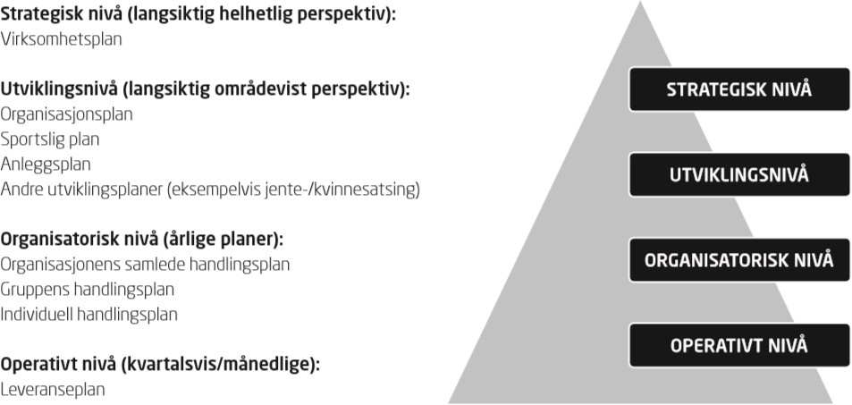

UTDYPENDE VISJONSBESKRIVELSE

«Golf – en idrett for alle»
I vårt barrierebrytende mentale bilde av en ønsket fremtid har golfen en sentral plass i samfunnet og i folks hjerter. Det er like naturlig å spille golf som å spille fotball. Golfere kommer fra alle sosiale lag, fra nord til sør, har ulik hudfarge og varierende opprinnelse med forskjellige kulturelle og religiøse ståsteder. De er velkomne uten spesiell kleskodeks og det finnes alternative spillesteder med fleksible tilbud over hele landet.

Samfunnets og spesielt kommunenes oppfatning av vår idrett er slik at de ser både vår nytte- og samfunnsverdi. De erkjenner og belønner den store frivillige innsatsen og den helsemessige betydningen av vår aktivitet. Golf drives av «alle», og golfens egenart bl.a. gjennom etikettereglene og handicapsystemet, bidrar til å skape relasjoner på tvers av generasjoner og sosiale lag.
Fordi vi har tilpasset anlegg og aktivitet til våre ulike medlemsgrupper, er fordelingen mellom kvinner og menn jevnere enn i noen annen idrett, og andelen barn og unge er som gjennomsnittet i norsk idrett.

Det er allment akseptert at golfere, uansett alder, funksjonsnivå og ferdighet, utøver idrett, og våre elitespillere er anerkjente toppidrettsutøvere. Golf samler nordmenn foran TV-skjermene, og som tilskuere på banene, fordi våre spillere hevder seg i turneringer på de store internasjonale arenaene. Golftrenere er anerkjent på grunn av kompetanse og engasjement enten de er profesjonelle eller frivillige. Det finnes trenerressurser tilgjengelig for alle som trenger det.
Klubbene og de naturskjønne banene drives miljøriktig og økonomisk sunt med god ressursutnyttelse, og det ytes offentlig økonomisk støtte på lik linje med andre idretter.
Som et samlet resultat av godt arbeid i alle ledd over lang tid, er golf synlig og har innflytelse innen idretten og samfunnet for øvrig.

UTDYPNING AV ELVERUM GOLFKLUBBS HOVEDMÅL

«Flere og bedre golfspillere i en sunn golfklubb»
Hovedmålet beskriver en tilstand inn i overskuelig fremtid der golfen samlet sett opplever medlemsøkning, men like viktig at medlemmer i norske golfklubber har bedret sitt ferdighetsnivå. For Elverum golfklubb handler dette om å forbedre ferdighetene til våre medlemmer gjennom positive mestringsopplevelser i trening og konkurranse, at flere og flere får ballen til å fly stadig oftere og at stadig flere bruker konkurranser som både en sosial og idrettslig møteplass på alle nivåer. I sum skaper vi en sunn golfklubb. Klubben har bedret sin økonomiske situasjon, økt aktivitetsnivået, nyttiggjort seg golfens helseeffekt, økt frivilligheten, bedret omdømmet og ikke minst etablert et godt klubbmiljø.

UTDYPNING AV VERDIGRUNNLAG
ORGANISASJONSVERDIENE
«Offensiv»
I offensiv legger vi en tenkning som gir rom for å tenke litt utradisjonelt og med noe risiko. Være søkende, prøve ut ideer, holde seg oppdatert, nysgjerrig, uredd.

«Ærlig»
Å være ærlig innebærer å følge vedtatte bestemmelser og opptre redelig i alle situasjoner. Men også å gi uttrykk for det vi mener, være åpne, våge å beskrive svakheter og mangler.

«Inkluderende»
Ta aktivt imot både personer og meninger, selv om de virker fremmede på oss. Ikke diskriminere. Lytte aktivt og forsøke å forstå hva som menes. Være åpen, uten forutinntatte meninger og standpunkter. Bry seg om, ikke med.

AKTIVITETSVERDIENE

«Glede»
Glede er en krevende ambisjon. Glede er en følelse som setter noen i en tilstand av lykke og er individuell. Glede må prege innholdet både i trening, konkurranser og sosiale sammenhenger. Klubben må legge til rette for at så mange som mulig finner glede i golfen.

«Mestring»
Klubben må tilrettelegge for at spillerne skal få økt selvtillit og selvfølelse gjennom mestringsopplevelser. Vi må tenke på det både i forbindelse med treningstilbud, anleggsutforming og konkurranseformer.

«Godt miljø»
Å ha et godt miljø innebærer at vi opplever samhørighet og samhold med andre mennesker. Klubben må tilstrebe seg å bygge en kultur der alle er velkomne og der medlemmene har lyst til å bidra til fellesskapets beste. Vi må enkelt sagt gjøre golfklubben til et godt sted å være.

KLUBBENS ANSVAR FOR Å NÅ HOVEDMÅLET
Ved hjelp av de ressurser klubben selv rår over, samt den bistand og de arbeidsverktøy/ hjelpemidler som NGF tilbyr, er det primært klubben selv som må være utøvende for at vi skal nå våre mål.
Elverum Golfklubbs evne og vilje til å ta tak i og gjennomføre tiltak og aktiviteter avgjør vår fremtid. Spesielt gjelder dette arbeidet knyttet til rekruttering og ivaretakelse av medlemmene. Flere golfspillere og større mangfold vil styrke golfens posisjon i lokalsamfunnet og klubbens soliditet.
Elverum golfklubb er bevist på vårt bidrag til at golf-Norge totalt sett skal nå sine mål. Vi som klubb skal påvirke innhold og utforming av disse ved å tilkjennegi sine synspunkter på de arenaer og via de kanaler som er ment for dette.
Klubben må også engasjere seg lokalt med hensyn til kommuneplaner, anleggsplanlegging, økonomiske tilskuddsordninger og generelt for å representere og synliggjøre golf på aktuelle møteplasser. Engasjement i idrettsrådet og arbeid overfor idrettskretsen vil være avgjørende for å nå få fram med arbeidet for å oppnå støtte fra kommunen og fylkeskommunen.

BEGREPSFORKLARINGER

Visjon
En visjon er et barrierebrytende mentalt bilde av en ønsket fremtid. Den skal beskrive vår virksomhet i framtiden, som om vi er der.

Hovedmål
Hovedmål er det vi ønsker at virksomheten skal oppnå og bli til i forhold til omgivelsene. Det er et overordnet mål som strekker seg inn i fremtiden, og noe dristig og krevende som kan være synlig som en ledestjerne for alle.

Verdigrunnlag
Verdier kommer fra det greske ordet valèr, som oversatt til norsk blir «å ha betydning for». Verdiene skal virke som organisasjonens rettesnor, de skal hjelpe oss å bli tydelige, få frem det som skiller oss fra andre og klargjøre vår identitet.

Virksomhetsidé
Virksomhetsideen kan defineres som «en idé som gir fortrinn for å nå mål» og er grunnlaget for vår eksistens. Den beskriver hva klubben i all hovedsak skal arbeide med og for hvem.

Kjerneprosesser og støtteprosesser
Golfens kjerneprosesser er de faser og aktiviteter i golfvirksomheten som oppfyller formålet ved et idrettslag og en golfklubb, rekruttere, ivareta og utvikle samt å prestere som golfspillere.
Støtteprosesser har som formål å understøtte kjerneprosessene. For golfen vil det si de områder og aktiviteter som bidrar til at vi rekrutterer, ivaretar og utvikler golfere, noen så langt at de presterer på høyeste nivå.

Delmål
Delmål er som navnet tilsier et steg på veien til å nå hovedmålet. Delmålene endrer seg i takt med organisasjonen og i takt med organisasjonens utvikling. Delmål bør så langt det er mulig være SMARTE mål. Det vil si spesifikke, målbare, ambisiøse, realistiske, tidsbestemte og evaluerbare.

UTVIKLINGSTRAPP FOR DEN VANLIGE GOLFSPILLER

FRA BARN & GOLF, VIA VTG TIL NXT LVL

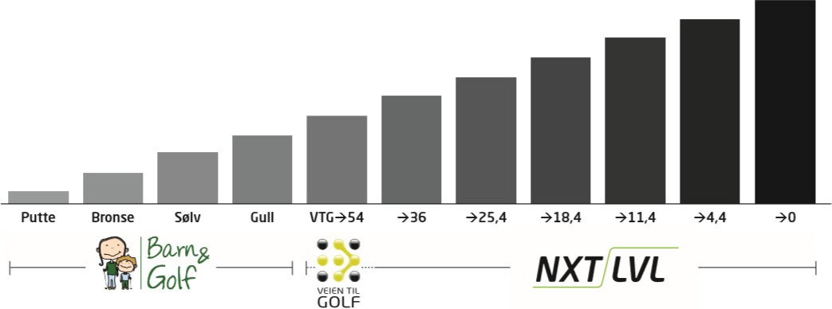

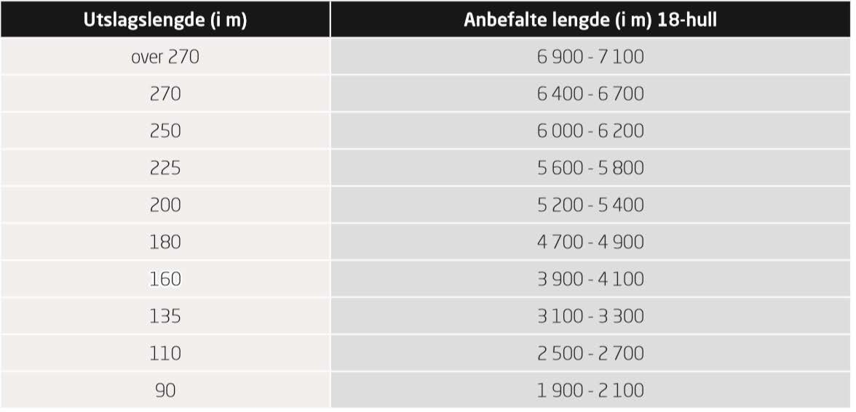
Anbefalt 18 hulls banelengde ift. utslagslengde (fra R&A)

STATUS VED VIRKSOMHETSPLAN 2018-2021 SLUTT:

Pre corona var situasjonen i klubben med jevn medlemsmasse, med avgang og tilsig. Under/etter corona har klubben hatt vekst. Vi må forvente en negativ trend etter pandemien, ikke bare i vår klubb, men på landsbasis. Det er viktig å bruke coronasituasjonen, effekten av Hovland sine prestasjoner og virksomhetsplanen for å opprettholde medlemsmassen. For å hindre frafall, er ivaretagelse av medlemmer vår første prioritet.

Innen 2025 skal vi ha utdannet en trener 3, tre trener 2 og seks trener 1. Trenerressursene skal aktivt samarbeide for å få i gang konkurranser, treninger og kompetanseheving regionalt. Det er enklere å få NGF til å avholde kurs om det er flere klubber som kan stille sammen.

Det finnes et golftilbud utenfor sesong. Denne driftes eksternt av Bowling 1 Elverum, og er ikke en del av EGK. Det tilbys likevel trening til enkelte grupper pr i dag, og det kan bli aktuelt å tilby til flere grupper senere. Vi kan gjøre våre medlemmer oppmerksomme på dette, men de må selv booke time til egentrening.

